**PESQUISADOR DE DOCUMENTOS**

Aqui temos uma funcionalidade para pesquisa de documentos, dentro de arquivos recursivamente dentre todos arquivos no seu diretório selecionado. Após isso, trazendo o resultado da busca em um log abaixo, e um relatório com as informações da busca será gerado no seu diretório com os documentos encontrados, em qual nomenclatura foi encontrado, e os documentos não encontrados

Passo 1 – Selecione o diretório aonde estão os arquivos para busca

Passo 2 – Insira os documentos a serem pesquisados (um embaixo do outro)

Passo 3 – Clique em pesquisar

Tela principal

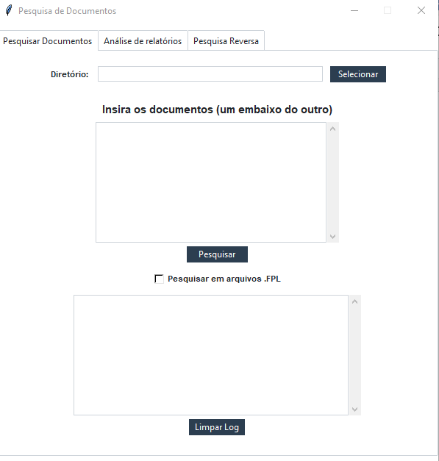

Após realizar a pesquisa:

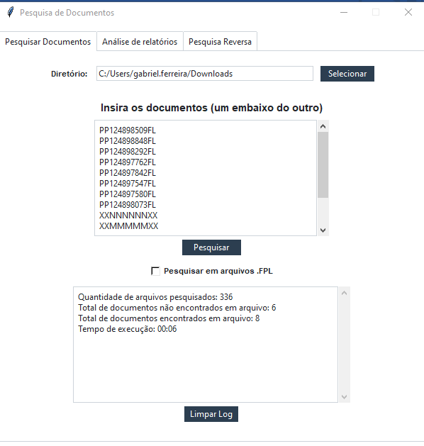

Relatório gerado:

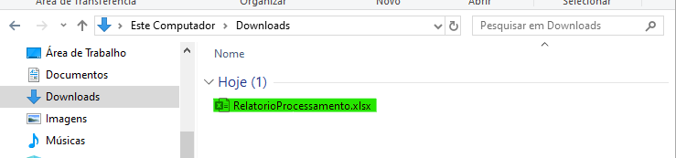

Informações no mesmo:

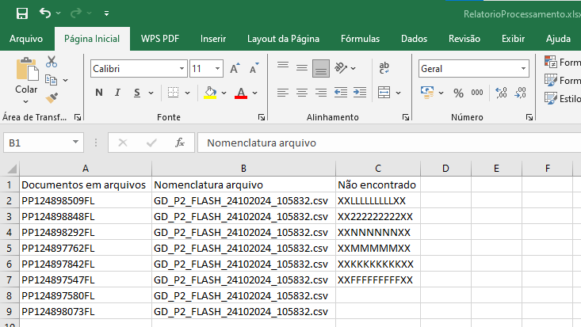

**Análise de relatórios**

Funcionalidade com base nos relatórios extraídos do GA, ordena os dados em um DATAFRAME para análise e validação.

1 - Faz a contagem de tudo que é remessa x fpl para encontrar divergências

2 - Entra e valida fluxo de arquivos concatenados x originais para fazer a contagem dos mesmos para garantir que tudo que foi concatenado, de fato foi.

3 – Retorna todos os dados “raspados” em duas planilhas, uma de divergências encontradas e outra com os dados ordenados.

4 – Trabalha com mais de uma planilha caso haja. Unificando todas planilhas do GA em uma só para validar todas de uma vez.

Passo 1 – Selecione o diretório com o(s) relatório(s) do GA.

Passo 2 – Clique em “validar”

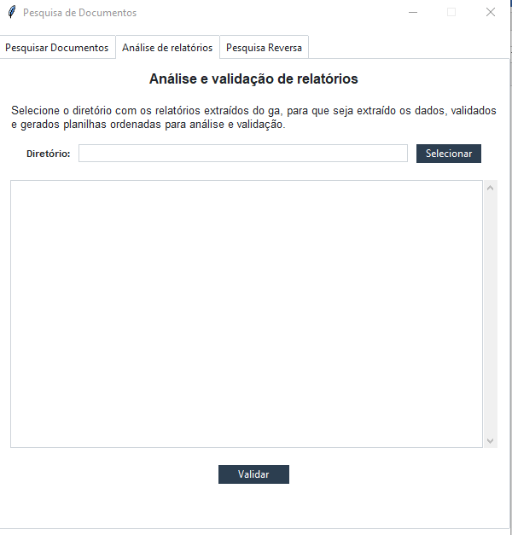

Resultado de validação:

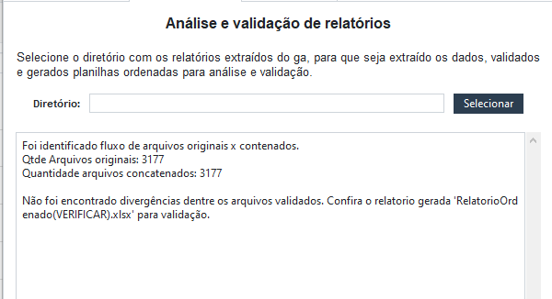

Resultado caso seja encontrado alguma divergência:

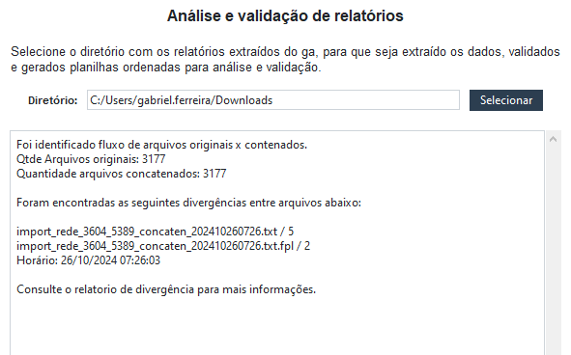

Informações no relatório:

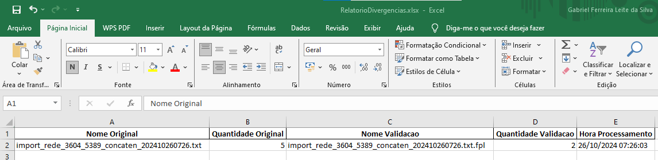

Planilhas geradas no diretório:

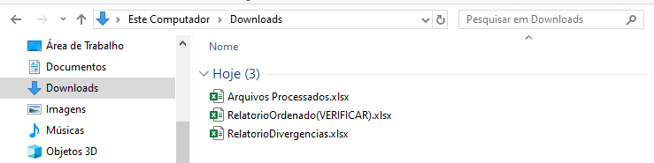

Caso haja mais de uma planilha em seu diretório:

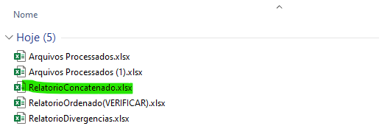

Detalhes:

É retirado tudo que possui RET* / REPROG* / ENVIOPOS* para mais assertividade na demonstração dos dados.

Arquivos que estejam no Status “ENTREGAR” ou “ERRO” são adicionados na planilha de divergência para maior potencial de encontrar alguma falha em algum processamento que fuja do nosso campo de visão.

**PESQUISA REVERSA**

Funcionalidade para extração de dados em lote de arquivos .TXT que mantenham o mesmo padrão.

Passo 1: Selecione o diretório dos arquivos.

Passo 2: Selecione a posição que a informação se encontra.

Passo 3: Selecione o comprimento da informação.

Passo 4: Clique em pesquisar.

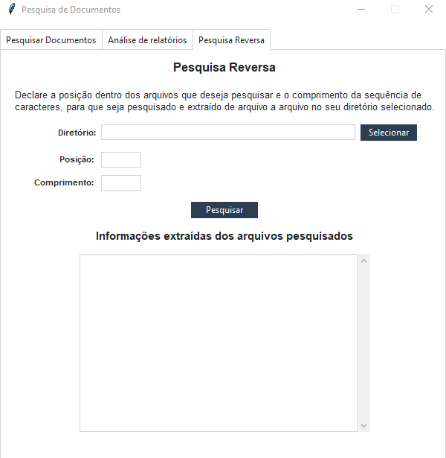

Exemplo de extração de Ars em diversos arquivos

